Neformaliojo vaikų švietimo programos „Muzikos ir vaidybos studijos“
2022 balandžio mėn. viešinimo ataskaita
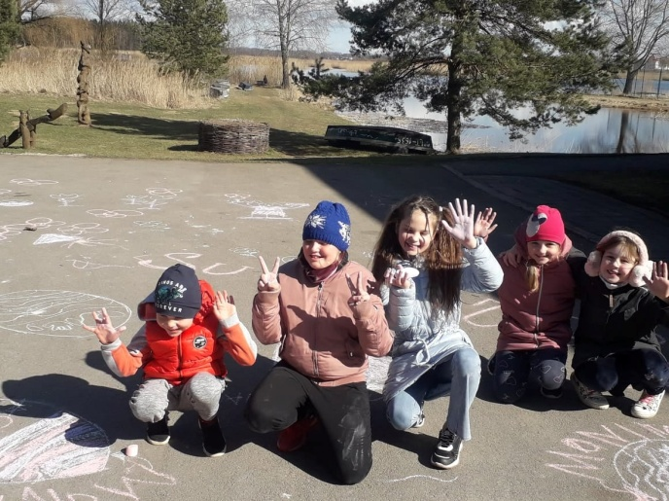
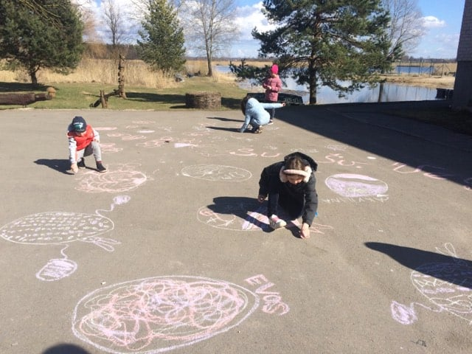

Velykinė piešimo akcija ant asfalto
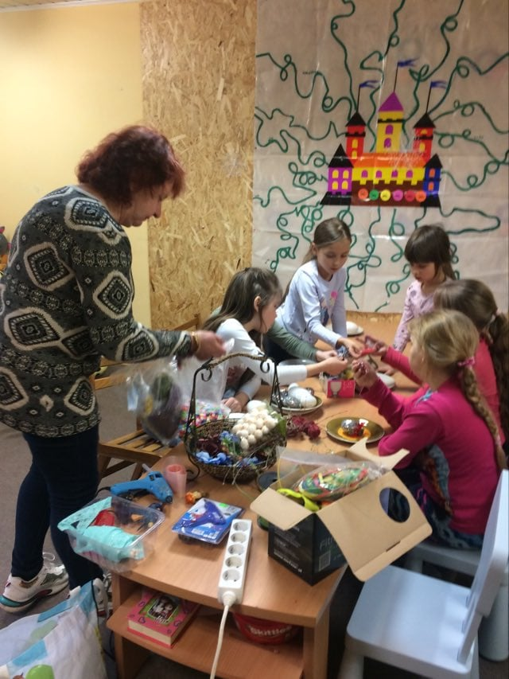
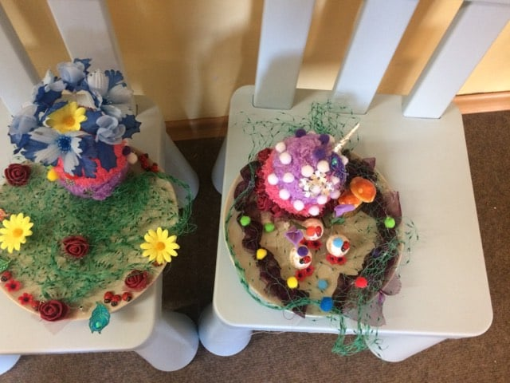

Edukacinė valandėlė su tautodailininke O. Gružauskiene
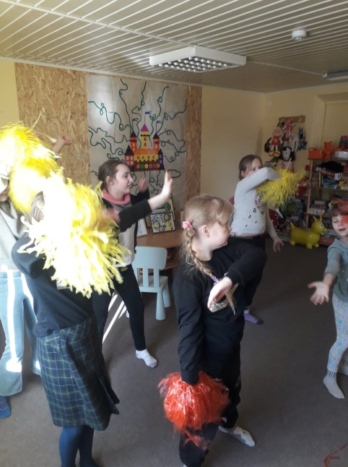
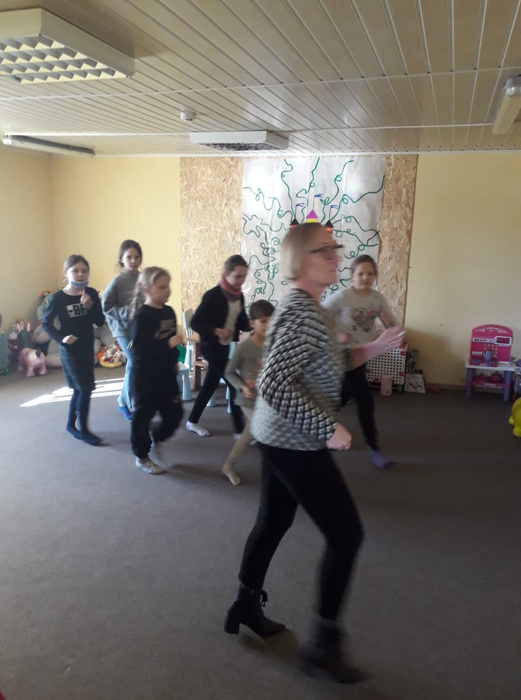

Naujo šokio repeticija

Laisvoji mokytoja Vaiva Četkauskienė

